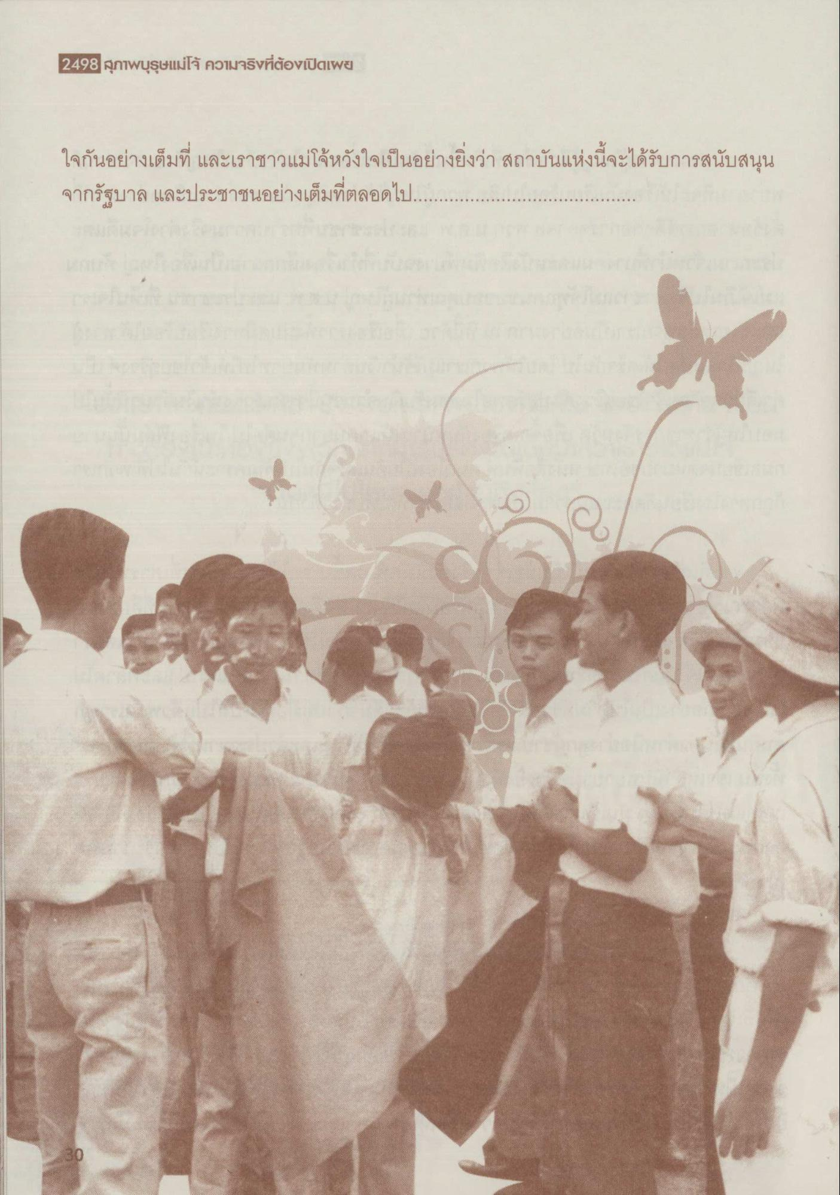
2498 สุภาพบุรุษแม่โจ้ ความจริงที่ต้องเปิดแw
ใจกันอย่างเต็มที่ และเราชาวแม่โจ้หวังใจเป็นอย่างยิ่งว่า สถาบันแห่งนี้จะได้รับการสนับสนุน จากรัฐบาล และประชาชนอย่างเต็มที่ตลอดไป.

